.西 南 石 油 大 学 实 验 报 告

课 程 | 计算机系统基础 | 实验项目 | 存储器 |  | 成 绩 | 100
专业年级 | 人工智能大二 | 学 号 | 202231090262 | 指导教师 | 刘义军
姓 名 | 李俊毅 | 同组姓名 | 万书豪、周春浩 |  | 日 期 | 2024.6.19

一、实验目的
1. 掌握存储器的组成结构和工作原理。
2. 掌握静态随机存储器RAM工作特性及数据的读写方法。

二、实验设备
PC机一台，TD-CMA实验系统一套，USB线一根，排线若干。

三、实验原理
实验所用的静态存储器由一片6116（2K×8bit）构成（位于MEM单元），如图2-1所示。6116有三个控制线：CS（片选线）、OE（读线）、WE（写线），其功能如表2-1所示，当片选有效（CS=0）时，OE=0时进行读操作，WE=0时进行写操作，本实验将CS常接地。
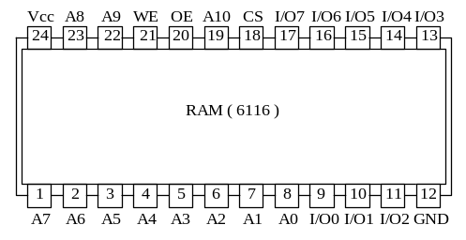
图2-1 SRAM 6116引脚图
由于存储器（MEM）最终是要挂接到CPU上，所以其还需要一个读写控制逻辑，使得CPU能控制MEM的读写，实验中的读写控制逻辑如图2-2所示，由于T3的参与，可以保证MEM的写脉宽与T3一致，T3由时序单元的TS3给出（时序单元的介绍见附录2）。IOM用来选择是对I/O还是对MEM进行读写操作，RD=1时为读，WR=1时为写。
表2-1 SRAM 6116功能表
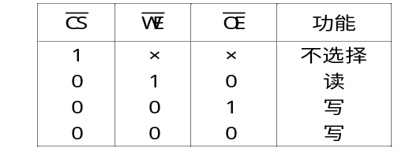
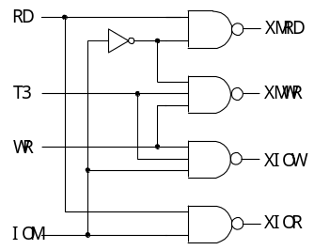
图2-2 读写控制逻辑
实验原理图如图2-3所示，存储器数据线接至数据总线，数据总线上接有8个LED灯显示D7…D0的内容。地址线接至地址总线，地址总线上接有8个LED灯显示A7…A0的内容，地址由地址锁存器（74LS273，位于PC&AR单元）给出。数据开关（位于IN单元）经一个三态门（74LS245）连至数据总线，分时给出地址和数据。地址寄存器为8位，接入6116的地址A7…A0，6116的高三位地址A10…A8接地。
图2-3 存储器实验原理图
实验箱中所有单元的时序都连接至时序与操作台单元，CLR都连接至CON单元的CLR按钮。实验时T3由时序单元给出，其余信号由CON单元的二进制开关模拟给出，其中IOM应为低（即MEM操作），RD、WR高有效，MR和MW低有效，LDAR高有效。

四、实验连接
1．关闭实验系统电源，按图2-4连接实验电路，并检查无误，图中将用户需要连接的信号用圆圈标明。
2．将时序与操作台单元的开关KK1、KK3置为运行档、开关KK2置为‘单步’档（时序单元的介绍见附录二）。
3．将CON单元的IOR开关置为1（使IN单元无输出），打开电源开关，如果听到有‘嘀’报警声，说明有总线竞争现象，应立即关闭电源，重新检查接线，直到错误排除。
4．用一根USB线连接PC机和实验箱。

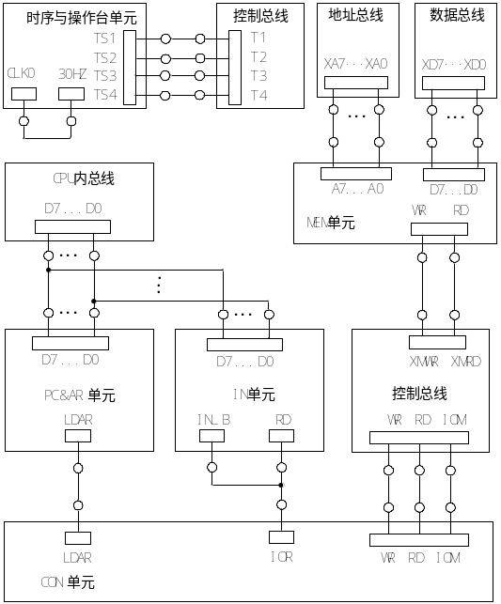
图2-4 实验接线图

五、实验内容与实验步骤
1．给存储器的地址单元写入数据
写存储器的流程如图2-5所示（以向00地址单元写入11H为例）：
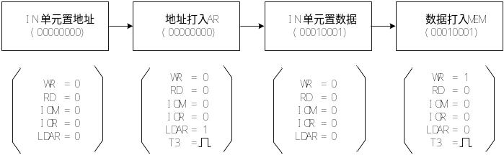
图2-5 写存储器流程图
2．读出储器的地址单元中的内容
读存储器的流程如图2-6所示（以从00地址单元读出11H为例）：
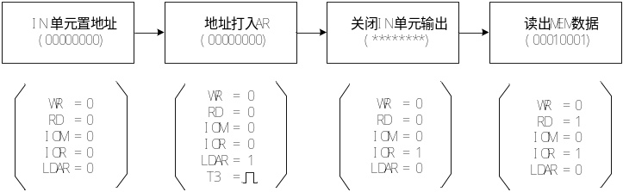
图2-6 读存储器流程图
3．存储器的读写操作
给存储器的01H、02H、03H、04H、05H地址单元中分别写入数据11H、22H、33H、44H、55H。依次读出第01H、02H、03H、04H、05H单元中的内容，观察上述各单元中的内容是否与前面写入的一致。
4．实现存储器两个单元的数据通过运算器进行指定的运算，并将运算结果写入存储器的操作。如：（01H）+（02H）=》06H
写出该实验的实验电路连接（只写出增加的部分）和操作步骤并进行实际操作。
5．通过软件中的数据通路图来观测实验结果
如果实验箱和PC联机操作，则可通过软件中的数据通路图来观测实验结果（软件使用说明请看附录1），方法是：打开软件，选择联机软件的“【实验】—【存储器实验】”，打开存储器实验的数据通路图，如图2-7所示。
进行上面的手动操作，每按动一次ST按钮，数据通路图会有数据的流动，反映当前存储器所做的操作（即使是对存储器进行读，也应按动一次ST按钮，数据通路图才会有数据流动），或在软件中选择“【调试】—【单周期】”，其作用相当于将时序单元的状态开关置为‘单步’档后按动了一次ST按钮，数据通路图也会反映当前存储器所做的操作，借助于数据通路图，仔细分析SRAM的读写过程。
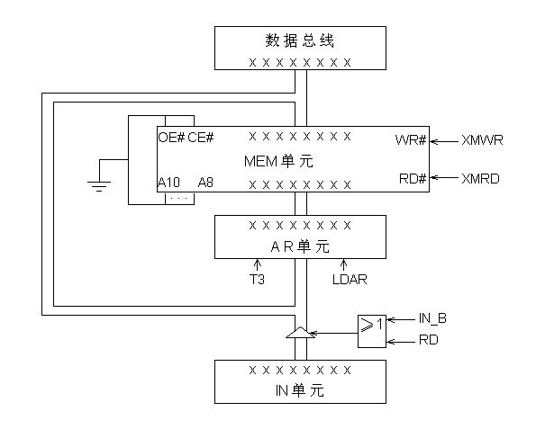
图2-7 数据通路图

六、思考题
1．简述存储器的访问过程
- CPU发出地址信号：CPU将要读取的地址放入地址总线上。
- CPU发出读控制信号：CPU通过控制总线发送信号。
- 读写操作：
  - 读操作：
    - 内存将数据放入数据总线：内存控制器将指定地址的数据放入数据总线上。
    - CPU读取数据：CPU从数据总线上读取数据并存储到数据寄存器中。
  - 写操作：
    - CPU放数据到数据总线：CPU将要写入的数据放入数据总线上。
    - 内存接收数据并写入：内存控制器将数据从数据总线传输到指定地址的内存单元。
- 内存发送响应信号：内存控制器向CPU发送操作完成的响应信号。

